ICS | 83.140.50
CCS | G43
中华人民共和国国家标准
GB/T 37995—XXXX
代替 GB/T 37995-2019


风力发电机组主传动链系统橡胶密封圈

Rubber ring of main drive chain for wind turbine generator system

2026.03.13

XXXX - XX - XX发布
XXXX - XX - XX实施
`

前言
本文件按照 GB/T 1.1—2020《标准化工作导则 第1部分：标准化文件的结构和起草规则》的规定起草。
本文件代替 GB/T 37995-2019《风力发电机组主传动链系统橡胶密封圈》，与 GB/T 37995-2019 相比，除结构调整和编辑性改动外,主要技术变化如下：
- 更改了适用范围，由“轴径400 mm ～4400 mm、相配合的腔体孔径444 mm～4000 mm”更改为“轴径400 mm”以上（见第1章，2019年版的第1章）
- 更改了单体型端面V形圈和装配型端面V型圈的定义（见3.6、3.7，2019年版的3.6和3.7）；
- 更改了符号L的描述（见第4章，2019年版的第4章）；
- 更改了产品结构型式分类名称，增加了片簧类的结构型式，修改了安装示意图（见图1、图2，2019年版的图1、图2）；
- 更改了SFV和AFV结构示意图及安装示意图（见5.4，2019年版的5.4、5.5）；
- 更改了耐臭氧老化测试条件和耐紫外老化测试条件（见表1～表4，2019年版的表1～表4）；
- 增加了耐润滑油的材料性能要求（见表1～表3）；
- 增加了氟橡胶类的材料性能要求（见表2）；
- 增加了75硬度的丁腈橡胶性能要求（见表4）；
- 增加了旋转轴唇形密封圈的性能要求（见6.4）；
- 增加了旋转轴唇形密封圈的性能试验（见7.4）；
- 更改了检验规则，明确了检验分类、出厂检验及型式检验的内容（见第8章，2019年版的第8章）；
- 更改了标记，增加了“生产厂家”（见第9章，2019年版的第9章）；
- 更改了轴的直径公差及表面粗糙度（见A.1，2019年版的A.1）；
- 更改了密封圈的高度极限偏差（见B.5，见2019年版的B.5）；
- 增加了附录C密封圈的性能试验方法（见附录C）。
请注意本文件的某些内容可能涉及专利。本文件的发布机构不承担识别专利的责任。
本文件由中国石油和化学工业联合会提出。
本文件由全国橡胶与橡胶制品标准化技术委员会（SAC/TC35）归口。
本文件起草单位：广州国机密封科技有限公司、铁岭五星密封研究所有限公司、南京利德东方橡塑科技有限公司、浙江省上虞油封制造有限公司、辽宁省铁岭橡胶工业研究设计院、明阳智慧能源集团股份公司、山西泰宝科技有限公司、西北橡胶塑料研究设计院有限公司、上海电气风电集团股份有限公司、西安向阳航天材料股份有限公司、四川道弘新材料股份有限公司、中车山东风电有限公司、北京市城南橡塑技术研究所、中国华能集团清洁能源技术研究院有限公司、共和华能太阳能发电有限公司、东方电气风电股份有限公司、东方电气集团东方电机有限公司、常州德博新材料科技有限公司、陕西科隆新材料科技股份有限公司、新疆新风新能环保科技有限公司、东莞市信东橡塑五金制品有限公司、山东双圆密封科技有限公司、常州绍鼎密封科技有限公司。
本文件主要起草人：谭信文、赵开贤、胡清志、刘寅、任伟杰、李绍刚、曾军林、王金平、舒本勤、李晓强、杨衎、朱世江、王京丽、黄浩、童彤、刘祥、曾志、邹应冬、周连祥、王东平、杨磊、曾祥林、刘磊、叶申、赵航、尹士涛、何勇、孟高强、张强、徐晓辉、王云龙、张力文、郭丰昱、李肖霞、刘靖凯、张慧君、张佳、王文超、郑福龙、陈瑜谦、陈梓涛、何建军。
本文件于2019年首次发布，本次为第一次修订。

风力发电机组主传动链系统橡胶密封圈
  - 范围
本文件规定了风力发电机组主传动链系统橡胶密封圈的术语和定义、符号、结构型式及安装沟槽、要求、检验规则、标记、包装、贮存和运输，描述了相应的试验方法。
本文件适用于轴径400mm以上的风力发电机组主传动链系统用的旋转轴唇形密封圈、防尘圈和端面V形圈（以下统称为密封圈）。
  - 规范性引用文件
下列文件中的内容通过文中的规范性引用而构成本文件必不可少的条款。其中，注日期的引用文件，仅该日期对应的版本适用于本文件；不注日期的引用文件，其最新版本（包括所有的修改单）适用于本文件。
GB/T 528 硫化橡胶或热塑性橡胶 拉伸应力应变性能的测定
GB/T 529 硫化橡胶或热塑性橡胶撕裂强度的测定（裤形、直角形和新月形试样）
GB/T 532 硫化橡胶或热塑性橡胶与织物粘合强度的测定
GB/T 1682 硫化橡胶低温脆性的测定 单试样法
GB/T 1690 硫化橡胶或热塑性橡胶 耐液体试验方法
GB/T 2941 橡胶物理试验方法试样制备和调节通用程序
GB/T 3512 硫化橡胶或热塑性橡胶 热空气加速老化和耐热试验
GB/T 7759.1 硫化橡胶或热塑性橡胶 压缩永久变形的测定 第1部分：在常温及高温条件下
GB/T 7762 硫化橡胶或热塑性橡胶 耐臭氧龟裂 静态拉伸试验
GB/T 10125 人造气氛腐蚀试验 盐雾试验
GB/T 13871.2 密封元件为弹性体材料的旋转轴唇形密封圈 第2部分：词汇
GB/T 13871.5 密封元件为弹性体材料的旋转轴唇形密封圈 第5部分：外观缺陷的识别
GB/T 15326 旋转轴唇形密封圈外观质量
GB/T 16585 硫化橡胶人工气候老化（荧光紫外灯）试验方法
GB/T 17446 流体传动系统及元件 词汇
GB/T 39693.4 硫化橡胶或热塑性橡胶 硬度的测定 第4部分：用邵氏硬度计法(邵尔硬度)测定压入硬度
HG/T 2580 橡胶或塑料涂覆织物拉伸强度和拉断伸长率的测定
HG/T 2729 硫化橡胶与薄片摩擦系数的测定 滑动法
  - 术语和定义
GB/T 13871.2 和 GB/T 17446界定的以及下列术语和定义适用于本文件。

风力发电机组 wind turbine generator system；WTGS
将风的动能转换为电能的系统。

无防护唇旋转轴唇形密封圈 rotary shaft lip-type seal with no protection lip；NPL-RSLS；
不带防护唇、具有可变形截面，靠密封唇口施加的径向力防止流体泄漏的密封圈。

带防护唇旋转轴唇形密封圈 rotary shaft lip-type seal with protection lip；PL-RSLS
带防护唇、具有可变形截面，靠密封唇口施加的径向力防止流体泄漏的密封圈。

异形防尘圈 special-shaped wiper ring； SWR
具有特殊结构，用于防止外界灰尘等污染物侵入的密封圈。

端面V形圈 end face v-ring； FV
截面为V形的旋转端面用密封圈。

无凹槽端面V形圈 no groove end face v-ring；NGFV
端面平整无凹槽端面V形圈。

带凹槽端面V形圈 grooved end face v-ring；GFV
端面带凹槽的端面V形圈。
  - 符号
下列符号适用于本文件。
b ——密封圈的沟槽宽度；
C₁ ——沟槽台阶高度；
C₂ ——最小滑动面宽度；
D ——腔体内孔直径（即腔体孔径）；
d ——与密封圈相配合的旋转轴轴径；
D₁ ——密封圈的外径；
d₁ ——密封圈的内径；
E , F ——安装间隙；
h₁ , h₂ ——密封圈的高度；
L ——轴的导向长度；
l ——腔体倒角长度；
r ——圆角半径；
δ ——密封圈的截面厚度。
  - 结构型式及安装沟槽
5.2~5.6为典型结构型式，也可根据实际情况，由供需双方确认具体结构。
NPL-RSLS的结构型式见图1的a)、b)、c），安装沟槽示意图见图1 d)。

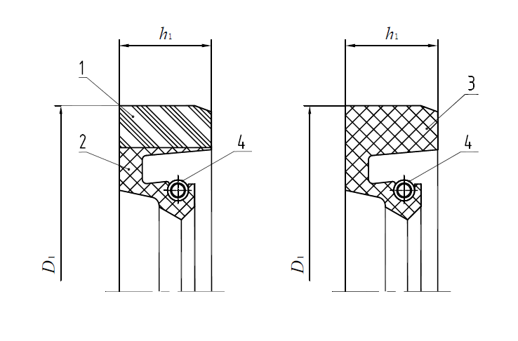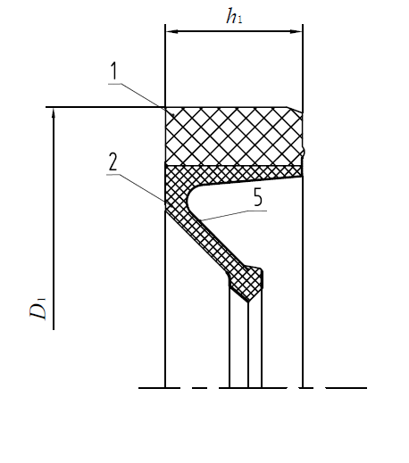

a）紧箍弹簧I类 b) 紧箍弹簧II类 c）片簧类

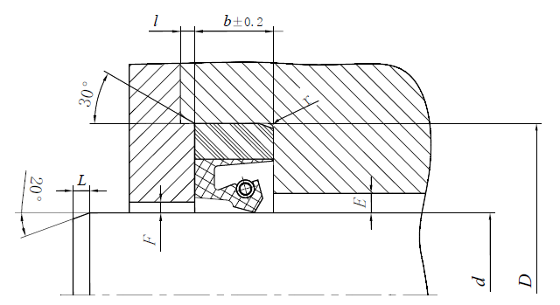

d) 安装沟槽示意图
标引序号说明：
1 ——肩部支撑，材料为涂覆织物胶布、纤维或钢丝增加橡胶（橡胶可为丁腈橡胶、氢化丁腈橡胶或氟橡胶）；
2 ——密封唇口，材料为丁腈橡胶、氢化丁腈橡胶或氟橡胶；
3 ——整体型，材料为聚氨酯弹性体；
4 ——紧箍弹簧；
5 ——片簧。
轴和腔体的要求见附录A。
- NPL-RSLS的结构型式及安装沟槽示意图
PL-RSLS的结构型式见图2的a)、b)、c），安装沟槽示意图见图2 d)。

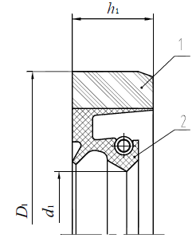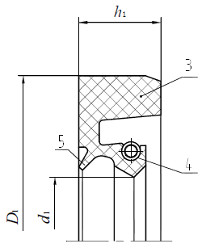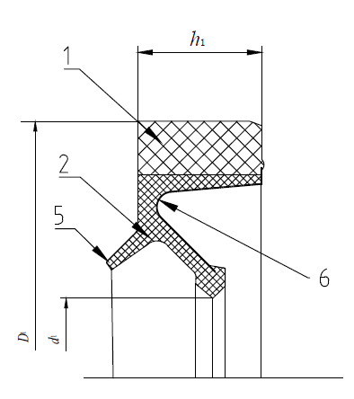

a）紧箍弹簧I类 b)紧箍弹簧II类 c）片簧类
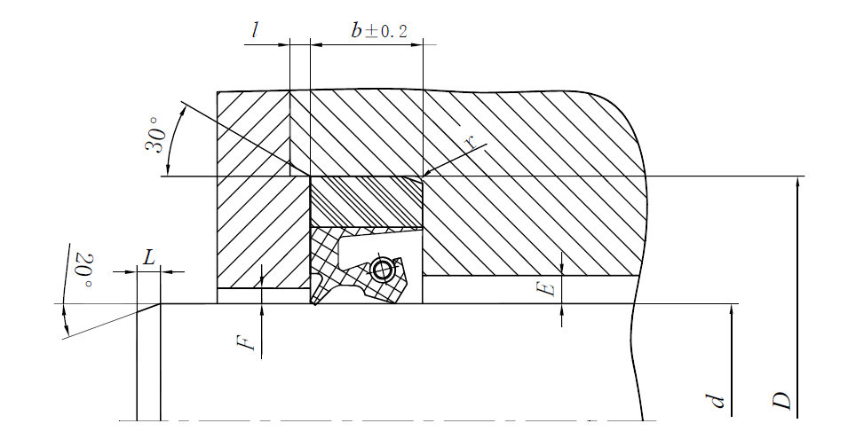
d）安装沟槽示意图
标引序号说明：
1 ——肩部支撑，材料为涂覆织物胶布、纤维或钢丝增加橡胶（橡胶可为丁腈橡胶、氢化丁腈橡胶或氟橡胶）；
2 ——密封唇口，材料为丁腈橡胶、氢化丁腈橡胶或氟橡胶；
3 ——整体型，材料为聚氨酯弹性体；
4 ——紧箍弹簧；
5 ——片簧。
轴和腔体的要求见附录A。
- PL-RSLS的结构型式及安装沟槽示意图
SWR的结构型式见图3a)和图3b)，SWR与NPL-RSLS组合配套使用，组合示意图见图3c), 组合安装沟槽示意图见图3d)。

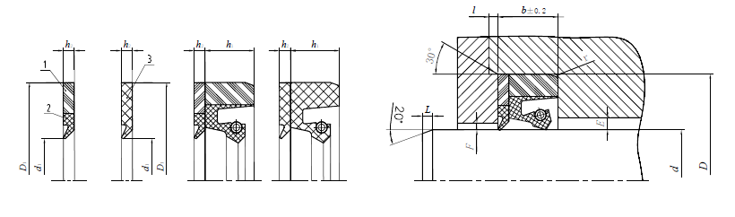

a) 夹布类 b) 纯胶类 c) 组合示意图 d) 安装沟槽示意图
标引序号说明：
1 ——肩部支撑，为涂覆织物胶布；
2 ——防护唇，材料为丁腈橡胶、氢化丁腈橡胶或者氟橡胶；
3 ——整体型，材料为聚氨酯弹性体、氢化丁腈橡胶或者氟橡胶。
轴和腔体的要求见附录A。
- SWR的结构型式、组合示意图及安装沟槽示意图
NGFV的结构型式见图4a)，安装沟槽示意图见图4b)。

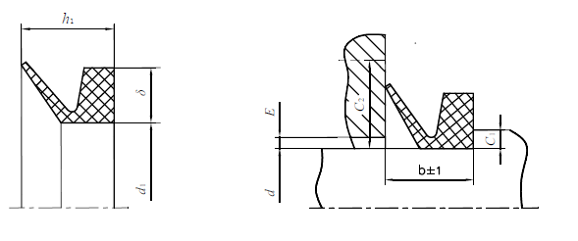

a) NGFV b) 安装沟槽示意图
1.密封端面的要求见附录A；
2.特殊情况可根据实际带喉箍使用。
- NGFV的结构型式及安装沟槽示意图
GFV的结构型式见图 5a), 可与喉箍配套使用，组合示意图见图 5b)，安装沟槽示意图见图 5c)，
特殊情况可根据实际不带喉箍使用。
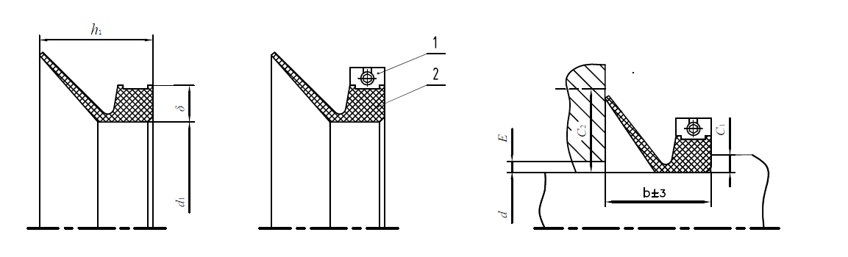
a) GFV b) 组合示意图 c) 安装沟槽示意图
标引序号说明：
1——喉箍；
2——GFV。
1.密封端面的要求见附录A；
2.特殊情况可根据实际不带喉箍使用。
- GFV的结构型式、组合示意图及安装沟槽示意图
  - 要求
    - 外观
密封圈的外观缺陷的识别见 GB/T 13871.5，外观质量应符合 GB/T 15326的要求。
    - 尺寸和极限偏差
密封圈的尺寸和极限偏差要求见附录 B。
    - 材料性能
密封圈的材料性能要求见表 1～表 4。

- 氢化丁腈橡胶材料性能要求
材料类别 | 序号 | 物理性能 |  | 单位 | 指标 | 试验方法的章条号
氢化丁腈橡胶 | 1 | 硬度，Shore A |  | — | 75±5 | 7.3.2.1
氢化丁腈橡胶 | 2 | 拉伸强度，最小 |  | MPa | 15 | 7.3.2.2
氢化丁腈橡胶 | 3 | 拉断伸长率，最小 |  | % | 200 | 7.3.2.2
氢化丁腈橡胶 | 4 | 撕裂强度，最小 |  | kN/m | 30 | 7.3.2.3
氢化丁腈橡胶 | 5 | 压缩永久变形，100℃×70h，最大 |  | % | 25 | 7.3.2.4
氢化丁腈橡胶 | 6 | 热空气老化100℃×70h  硬度变化，Shore A，最大  拉伸强度变化率，最大  拉断伸长率变化率，最大 |  | —  %  % | 0～+5  -10  -10 | 7.3.2.5
氢化丁腈橡胶 | 7 | 动摩擦系数，最大 |  | — | 0.4 | 7.3.2.6
氢化丁腈橡胶 | 8 | 脆性温度，不高于 |  | ℃ | -45 | 7.3.2.7
氢化丁腈橡胶 | 9 | 耐IRM901，100℃×70h  硬度变化，Shore A  拉伸强度变化率，最大  拉断伸长率变化率，最大  体积变化率 |  | —  %  %  % | -5～+5  -10  -10  -8～+5 | 7.3.2.8
氢化丁腈橡胶 | 10 | 耐润滑脂和润滑油ª，100℃×70h  质量变化率 |  | % | -5～+5 | 7.3.2.8
氢化丁腈橡胶 | 11 | 耐臭氧老化  40℃，50×10⁻⁸，72h，拉伸20%，预拉伸时间70h，外观变化 |  | — | 表面无龟裂 | 7.3.2.9
氢化丁腈橡胶 | 12 | 耐紫外线老化  63℃×168h×0.89w/m²,波长340nm，距离50mm，外观变化 |  | — | 表面无龟裂 | 7.3.2.10
氢化丁腈橡胶 | 13 | 盐雾老化，中性盐雾试验（NSS）,168h，35℃  硬度变化，Shore A  拉伸强度变化率，最大  拉断伸长率变化率，最大 |  | —  %  % | -3～+3  -10  -15 | 7.3.2.11
涂覆织物胶布 | 1 | 拉断力，最小 | 经向强度 | N/cm | 200 | 7.3.3.1
涂覆织物胶布 | 1 | 拉断力，最小 | 纬向强度 | N/cm | 150 | 7.3.3.1
涂覆织物胶布 | 2 | 粘合强度，最小 |  | kN/m | 2.5 | 7.3.3.2
注：序号6、序号9、序号13中拉伸强度变化率和拉断伸长率变化率指标中负号代表性能下降，负号后面的数值
代表性能下降的最大值。
ª 润滑脂和润滑油类型由供需双方协商确定。

- 氟橡胶材料性能要求
材料类别 | 序号 | 物理性能 | 单位 | 指标 | 试验方法的章条号
氟橡胶 | 1 | 硬度，Shore A | — | 80±5 | 7.3.2.1
氟橡胶 | 2 | 拉伸强度，最小 | MPa | 10 | 7.3.2.2
氟橡胶 | 3 | 拉断伸长率，最小 | % | 200 | 7.3.2.2
氟橡胶 | 4 | 脆性温度，不高于 | ℃ | -15 | 7.3.2.7
氟橡胶 | 5 | 压缩永久变形，200℃×70h，最大 | % | 35 | 7.3.2.4
氟橡胶 | 6 | 热空气老化200℃×70h  硬度变化，Shore A，最大  拉伸强度变化率，最大  拉断伸长率变化率，最大 | —  %  % | +5  -15  -30 | 7.3.2.5
氟橡胶 | 7 | 耐IRM901，150℃×70h  硬度变化，Shore A  体积变化率 | —  % | -5～+5  -5～+5 | 7.3.2.8
氟橡胶 | 8 | 耐润滑脂和润滑油ª，150℃×70h  质量变化率 | % | -5～+5 | 7.3.2.8
氟橡胶 | 9 | 耐臭氧老化  40℃，50×10⁻⁸，72h，拉伸20%，预拉伸时间70h外观变化 | — | 表面无龟裂 | 7.3.2.9
氟橡胶 | 10 | 耐紫外线老化  63℃×168h×0.89w/m²,波长340nm，距离50mm  外观变化 | — | 表面无龟裂 | 7.3.2.10
氟橡胶 | 11 | 盐雾老化，中性盐雾试验（NSS）, 168h，35℃  硬度变化，Shore A  拉伸强度变化率，最大  拉断伸长率变化率，最大 | —  %  % | -3～+3  -10  -15 | 7.3.2.11
序号6、序号9、序号13中拉伸强度变化率和拉断伸长率变化率指标中负号代表性能下降，负号后面的数值
代表性能下降的最大值。
ª润滑脂和润滑油类型由供需双方协商确定。

- 聚氨酯弹性体材料性能要求
材料类别 | 序号 | 物理性能 | 单位 | 指标 | 试验方法的章条号
聚氨酯  弹性体 | 1 | 硬度，Shore A | — | 93±3 | 7.3.2.1
聚氨酯  弹性体 | 2 | 拉伸强度，最小 | MPa | 40 | 7.3.2.2
聚氨酯  弹性体 | 3 | 拉断伸长率，最小 | % | 200 | 7.3.2.2
聚氨酯  弹性体 | 4 | 撕裂强度，最小 | kN/m | 80 | 7.3.2.3
聚氨酯  弹性体 | 5 | 压缩永久变形，70℃×70h，最大 | % | 25 | 7.3.2.4
聚氨酯  弹性体 | 6 | 热空气老化70℃×70h  硬度变化，Shore A，最大  拉伸强度变化率，最大  拉断伸长率变化率，最大 | —  %  % | +2  -10  -15 | 7.3.2.5
聚氨酯  弹性体 | 7 | 动摩擦系数，最大 | — | 0.22 | 7.3.2.6
聚氨酯  弹性体 | 8 | 脆性温度，不高于 | ℃ | -55 | 7.3.2.7
聚氨酯  弹性体 | 9 | 耐IRM901，70℃×70h  硬度变化，Shore A  拉伸强度变化率，最大  拉断伸长率变化率，最大  体积变化率 | —  %  %  % | -5～+3  -10  -10  -5～+5 | 7.3.2.8
聚氨酯  弹性体 | 10 | 耐润滑脂和润滑油ª，70℃×70h  质量变化率 | % | -5～+5 | 7.3.2.8
聚氨酯  弹性体 | 11 | 耐臭氧老化  40℃，50×10⁻⁸，72h，拉伸20%，预拉伸时间70h  外观变化 | — | 表面无龟裂 | 7.3.2.9
聚氨酯  弹性体 | 12 | 耐紫外线老化  63℃×168h×0.89w/m²,@340nm，距离50mm  外观变化 | — | 表面无龟裂 | 7.3.2.10
聚氨酯  弹性体 | 13 | 盐雾老化，中性盐雾试验（NSS）,35℃×168h  硬度变化，Shore A  拉伸强度变化率，最大  拉断伸长率变化率，最大 | —  %  % | -3～+3  -25  -25 | 7.3.2.11
序号6、序号9、序号13中拉伸强度变化率和拉断伸长率变化率指标中负号代表性能下降，负号后面的数值代表性能下降的最大值。
ª润滑脂和润滑油类型由供需双方协商确定

- 丁腈橡胶材料性能要求
材料类别 | 序号 | 物理性能 | 单位 | 指标 | 指标 | 试验方法的章条号
丁腈橡胶 | 1 | 硬度，Shore A | — | 60±5 | 70±5（或者75±5） | 7.3.2.1
丁腈橡胶 | 2 | 拉伸强度，最小 | MPa | 10 | 12 | 7.3.2.2
丁腈橡胶 | 3 | 拉断伸长率，最小 | % | 250 | 200 | 7.3.2.2
丁腈橡胶 | 4 | 撕裂强度，最小 | kN/m | 20 | 25 | 7.3.2.3
丁腈橡胶 | 5 | 压缩永久变形，100℃×70h，最大 | % | 25 | 25 | 7.3.2.4
丁腈橡胶 | 6 | 热空气老化100℃×70h  硬度变化，Shore A，最大  拉伸强度变化率，最大  拉断伸长率变化率，最大 | —  %  % | +3  -10  -15 | +5  -10  -15 | 7.3.2.5
丁腈橡胶 | 7 | 动摩擦系数，最大 | — | 0.35 | 0.35 | 7.3.2.6
丁腈橡胶 | 8 | 脆性温度，不高于 | ℃ | -40 | -40 | 7.3.2.7
丁腈橡胶 | 9 | 耐IRM901，100℃×70h  硬度变化，Shore A  拉伸强度变化率，最大  拉断伸长率变化率，最大  体积变化率 | —  %  %  % | -10～0  -15  -20  0～+15 | -10～0  -15  -20  0～+15 | 7.3.2.8
丁腈橡胶 | 10 | 耐润滑脂和润滑油ª，100℃×70h，  质量变化率 | % | 0～+15 | 0～+15 | 7.3.2.8
丁腈橡胶 | 11 | 耐臭氧老化  40℃，50×10⁻⁸，72h，拉伸20%，预拉伸时间70h  外观变化 | — | 表面无龟裂 | 表面无龟裂 | 7.3.2.9
丁腈橡胶 | 12 | 耐紫外线老化  63℃×168h×0.89w/m²,波长340nm，距离50mm  外观变化 | — | 表面无龟裂 | 表面无龟裂 | 7.3.2.10
丁腈橡胶 | 13 | 盐雾老化，中性盐雾试验（NSS）, 168h，35℃  硬度变化，Shore A  拉伸强度变化率，最大  拉断伸长率变化率，最大 | —  %  % | -3～+3  -10  -10 | -3～+3  -10  -10 | 7.3.2.11
序号6、序号9、序号13中拉伸强度变化率和拉断伸长率变化率指标中负号代表性能下降，负号后面的数值
代表性能下降的最大值。
ª 润滑脂和润滑油类型由供需双方协商确定。

    - 密封圈性能
旋转轴唇形密封圈应进行性能试验，包括功能试验和等里程试验。其中进行功能试验的密封圈数量应为2个，等里程试验的密封圈数量应为1个。功能试验完成后，2个密封圈不应有目视可见的泄漏；等里程试验完成后，试验的总泄漏量不应超过供需双方商定的最大泄漏量；功能试验和等里程试验完成后，所有密封圈的唇口不应有目视可见的缺口、裂纹、撕裂等缺陷。性能试验方法见7.4。
  - 试验方法
    - 外观检验
密封圈的外观采用目视法检验。
    - 尺寸测量
密封圈外径 D₁ 和内径 d₁，小于或等于1500 mm 时采用分度值为 0.05 mm 的π尺测量；大于 1500 mm时采用分度值为 0.1mm 的π尺测量。密封圈的高度 h₁和 h₂ 采用分度值为 0.02 mm 的游标卡尺测量。
    - 材料性能试验
      - 试样的制备
聚氨酯弹性体试样通过浇注成型，即将混合后的聚氨酯原料浇注入模具中，通过加热固化，得到样品，再将固化后的样品通过机加工成所需形状的试样；其他橡胶材料试样应按 GB/T 2941 规定采用模压法制备。
      - 橡胶材料性能试验
硬度应按GB/T 39693.4的规定进行。
拉伸强度、拉断伸长率应按GB/T 528的规定进行，采用1型试样。
撕裂强度应按GB/T 529的规定进行，采用无割口直角形试样。
压缩永久变形应按GB/T 7759.1的规定进行，采用B型试样。
热空气老化应按GB/T 3512的规定进行。
动摩擦系数应按HG/T 2729的规定进行。
低温脆性应按GB/T 1682的规定进行。
耐润滑油和耐润滑脂应按GB/T 1690的规定进行。
耐臭氧老化应按 GB/T 7762的规定进行，采用 GB/T 528的1型试样。
耐紫外线老化应按GB/T 16585的规定进行，采用 GB/T 528的1型试样。
盐雾老化应按GB/T 10125的规定进行。
      - 涂覆织物胶布性能试验
拉伸强度应按HG/T 2580的规定进行。
粘合强度应按GB/T 532的规定进行。
    - 密封圈性能试验
用于旋转轴唇形密封圈性能试验的产品规格由供需双方协商确定，试验设备和安装按照附录C的性能试验规定进行，除非供需双方另有商定。
  - 检验规则
    - 检验分类
检验分为出厂检验和型式检验。

8.2 出厂检验

8.2.1 组批
聚氨酯弹性体材料以同一反应釜生产的不多于200 kg为一批，其它橡胶材料以同班同机台生产的不多于400 kg的为一批；涂覆织物胶布以用同批混炼胶、相同工艺、同批涂覆织物胶布制造的不多于500m为一批。由同一批混炼胶在相同的硫化条件下生产的，或由同一批聚氨酯弹性体材料在同班同机台生产的同一类型的密封圈，以不超过300件为一批。

8.2.2 抽样
8.2.2.1 每批聚氨酯弹性体材料和橡胶材料对应表1、表2、表3、表4中的第1项~第4项进行试验，每年抽一批对表1、表2、表3、表4的性能进行全项检验；涂覆织物胶布应每批进行试验。
8.2.2.2 密封圈的外观质量应逐件检验。
8.2.2.3 每批密封圈，外径小于700mm的密封圈，应随机抽取不小于3%的密封圈进行尺寸检验，且每种规格不应少于5件，全部尺寸检验合格则整批尺寸检验合格。外径大于或等于700mm的密封圈，尺寸应逐件检验。

8.2.3 合格判定
8.2.3.1 材料性能检验出现不合格时，应取双倍试样对不合格项进行复验。复验仍有不合格时，允许对该批材料进行修炼，修炼后应进行表1、表2、表3、表4的全套性能检验，如仍有一项不符合，则该批材料不合格。
8.2.3.2 密封圈外观检验不合格，则该密封圈不合格。
8.2.3.3 密封圈尺寸若有一件不合格，则应逐件进行检验。

8.3 型式检验
8.3.1 当有下列情况之一时，应对本文件第6章规定的所有要求进行检验。
a) 采用新原材料、新配方、新工艺生产时；
b) 产品停产六个月以上，恢复生产时；
c) 出厂检验结果与上次型式检验有较大差异时；
d) 生产场地变更时；
e) 客户有要求时。
8.3.2 符合第6章所有要求，型式检验通过；有任何一项不符合要求，型式检验未通过。
  - 标记
NPL-RSLS和PL-RSLS采用本文件编号、生产厂家、密封圈的结构型式符号、轴径d、腔体孔径D、沟槽宽度b五个部分进行标记，各部分之间用“—”相隔。

示例1：GB/T 37995—××××—×××—NPL-RSLS-410-454-20
沟槽宽度为20 mm
腔体孔径为454 mm
轴径为410 mm
NPL-RSLS
生产厂家
本文件编号
示例2：GB/T 37995—××××—×××—PL-RSLS-500-550-22
沟槽宽度为22 mm
腔体孔径为550 mm
轴径为500 mm
PL-RSLS
生产厂家
本文件编号
SWR采用本文件编号、生产厂家、密封圈的结构型式符号、轴径d、腔体孔径D、密封圈高度h₂ 五个部分进行标记，各部分之间用“—”相隔。
示例3：GB/T 37995—××××—×××—SWR-710-774-5
密封圈高度为5 mm
腔体孔径为774 mm
轴径为710 mm
SWR
生产厂家
本文件编号

NGFV和GFV采用本文件编号、生产厂家、密封圈的结构型式符号、密封圈内径d₁、密封圈截面厚度δ、密封圈高度h₁ 五个部分进行标记，各部分之间用“—”相隔。
示例4：GB/T 37995—××××—×××—FV-360-15-25
密封圈高度为25 mm
密封圈截面厚度为15mm
密封圈内径为 360 mm
NGFV
生产厂家
本文件编号
关于标识，若有特殊要求，由供需双方协商确定。
  - 包装、贮存和运输
    - 包装
NPL-RSLS、PL-RSLS 和 SWR 产品外径≤2000mmm规格时，不允许折叠包装；外径＞2000mm规格，可折叠盘卷包装；FV 可折叠包装。密封圈按件或台套用薄膜密封包装，外包装用纸箱或木箱包装。包装箱内应附有产品检验合格证，其内容应包括：
- 制造单位或商标；
- 产品代号、规格；
- 产品数量；
- 制造日期；
- 检验合格章。
    - 贮存和运输
密封圈在运输与贮存过程中，应保持清洁，避免阳光直射、雨淋水浸，禁止与酸、碱、油类、有机溶剂等影响产品质量的物质接触，并距离热源1m以外。在遵守本文件的情况下，制造厂应保证产品自制造之日起，贮存2年内满足使用要求。

- （规范性）
轴、腔体和密封端面
  - 轴和腔体
轴端和台阶导角上，不应有毛刺、尖角和粗糙的机械加工痕迹。
轴的直径公差不应大于 h8。
轴的表面硬度应在 45 HRC 以上。
轴的表面粗糙度 Ra=(0.2～0.8)μm。
腔体的导角上，不应有毛刺、尖角和粗糙的机械加工痕迹。
腔体内孔公差不应大于H8。
腔体的表面粗糙度 Ra=(1.6～3.2)μm。
  - 密封端面
与FV密封唇口接触的密封端面粗糙度见表A.1。

  - 密封端面粗糙度
线速度/（m/s） | Ra/μm
≥10 | 0.4～0.8
［5～10） | 0.8～1.6
≤5 | 1.6～2.5
- （规范性）
密封圈的尺寸系列和极限偏差
  - 尺寸系列
NPL-RSLS 和 PL-RSLS 的尺寸系列见表 B.1。
表B.1 NPL-RSLS和PL-RSLS的尺寸系列
单位为毫米
d | D | b | D₁ | h₁ | E | F | L | L | r
400 | 444 | 20 | 444 | 20 | 11 | 7 | 10 | 2.5 | 0.5
410 | 454 | 20 | 454 | 20
420 | 464 | 20 | 464 | 20
450 | 500 | 22 | 500 | 22
480 | 530 | 22 | 530 | 22
500 | 550 | 22 | 550 | 22
510 | 560 | 22 | 560 | 22 | 11 | 7 | 13 | 2.5 | 0.5
520 | 570 | 22 | 570 | 22
525 | 575 | 22 | 575 | 22
530 | 580 | 22 | 580 | 22
535 | 585 | 22 | 585 | 22
540 | 590 | 22 | 590 | 22
560 | 610 | 22 | 610 | 22
565 | 615 | 22 | 615 | 22
570 | 620 | 22 | 620 | 22
580 | 630 | 22 | 630 | 22
585 | 635 | 22 | 635 | 22
590 | 640 | 25 | 640 | 25
600 | 650 | 22 | 650 | 22
630 | 694 | 25 | 694 | 25 | 14 | 8 | 13 | 3.2 | 0.5
650 | 690 | 20 | 690 | 20
710 | 774 | 25 | 774 | 25
744 | 808 | 25 | 808 | 25
780 | 844 | 25 | 844 | 25
805 | 869 | 25 | 869 | 25 | 14 | 8 | 16 | 3.2 | 0.5
810 | 874 | 22 | 874 | 22
830 | 894 | 25 | 894 | 25
表B.1（续）
单位为毫米
d | D | b | D₁ | h₁ | E | F | L | l | r
835 | 899 | 25 | 899 | 25 | 14 | 8 | 16 | 3.2 | 0.5
840 | 904 | 25 | 904 | 25
860 | 924 | 25 | 924 | 25
870 | 920 | 20 | 920 | 20
875 | 939 | 25 | 939 | 25
880 | 944 | 25 | 944 | 25
890 | 954 | 25 | 954 | 25
920 | 970 | 25 | 970 | 25
955 | 1019 | 25 | 1019 | 25
970 | 1034 | 25 | 1034 | 25
1000 | 1064 | 25 | 1064 | 25
1020 | 1084 | 25 | 1084 | 25 | 14 | 8 | 16 | 4.0 | 0.75
1060 | 1124 | 25 | 1124 | 25
1130 | 1194 | 25 | 1194 | 25
1200 | 1264 | 25 | 1264 | 25
1318 | 1368 | 22 | 1368 | 22 | 14 | 8 | 20 | 4.0 | 0.75
1400 | 1464 | 30 | 1464 | 30
1410 | 1474 | 25 | 1474 | 25
1435 | 1499 | 25 | 1499 | 25
1480 | 1544 | 25 | 1544 | 25
1610 | 1670 | 20 | 1670 | 20
1650 | 1714 | 25 | 1714 | 25
1740 | 1800 | 20 | 1800 | 20
2040 | 2104 | 25 | 2104 | 25 | 18 | 9 | 25 | 5.0 | 0.75
2183 | 2247 | 25 | 2247 | 25
2355 | 2419 | 25 | 2419 | 25
2480 | 2544 | 30 | 2544 | 30
2500 | 2564 | 25 | 2564 | 25
2578 | 2642 | 25 | 2642 | 25
3170 | 3234 | 35 | 3234 | 35
3820 | 3890 | 35 | 3890 | 35
3920 | 4000 | 35 | 4000 | 35

SWR 的尺寸系列见表 B.2。
表B.2 SWR的尺寸系列
单位为毫米
d | D | b | D₁ | h₂ | h₁ | E | F | L | L | r
400 | 444 | 25 | 444 | 5 | 20 | 11 | 7 | 10 | 2.5 | 0.5
410 | 454 | 25 | 454 | 5 | 20
420 | 464 | 25 | 464 | 5 | 20
450 | 500 | 27 | 500 | 5 | 22
480 | 530 | 27 | 530 | 5 | 22
500 | 550 | 27 | 550 | 5 | 22
510 | 560 | 27 | 560 | 5 | 22 | 11 | 7 | 13 | 2.5 | 0.5
520 | 570 | 27 | 570 | 5 | 22
525 | 575 | 27 | 575 | 5 | 22
530 | 580 | 27 | 580 | 5 | 22
535 | 585 | 27 | 585 | 5 | 22
540 | 590 | 27 | 590 | 5 | 22
560 | 610 | 27 | 610 | 5 | 22
565 | 615 | 27 | 615 | 5 | 22
570 | 620 | 27 | 620 | 5 | 22
580 | 630 | 27 | 630 | 5 | 22
585 | 635 | 27 | 635 | 5 | 22
590 | 640 | 30 | 640 | 5 | 25
600 | 650 | 27 | 650 | 5 | 22
630 | 694 | 30 | 694 | 5 | 25 | 14 | 8 | 13 | 3.2 | 0.5
650 | 690 | 25 | 690 | 5 | 20
710 | 774 | 30 | 774 | 5 | 25
744 | 808 | 30 | 808 | 5 | 25
780 | 844 | 30 | 844 | 5 | 25
805 | 869 | 30 | 869 | 5 | 25 | 14 | 8 | 16 | 3.2 | 0.5
810 | 874 | 27 | 874 | 5 | 22
830 | 894 | 30 | 894 | 5 | 25
835 | 899 | 30 | 899 | 5 | 25
840 | 904 | 30 | 904 | 5 | 25
860 | 924 | 30 | 924 | 5 | 25
870 | 920 | 25 | 920 | 5 | 20
875 | 939 | 30 | 939 | 5 | 25
880 | 944 | 30 | 944 | 5 | 25
890 | 954 | 30 | 954 | 5 | 25
920 | 970 | 30 | 970 | 5 | 25
955 | 1019 | 30 | 1019 | 5 | 25
970 | 1034 | 30 | 1034 | 5 | 25
1000 | 1064 | 30 | 1064 | 5 | 25
表B.2（续）
单位为毫米
d | D | b | D₁ | h₂ | h₁ | E | F | L | L | r
1020 | 1084 | 30 | 1084 | 5 | 25 | 14 | 8 | 16 | 4.0 | 0.75
1060 | 1124 | 30 | 1124 | 5 | 25
1130 | 1194 | 30 | 1194 | 5 | 25
1200 | 1264 | 30 | 1264 | 5 | 25
1318 | 1368 | 27 | 1368 | 5 | 22 | 14 | 8 | 20 | 4.0 | 0.75
1400 | 1464 | 35 | 1464 | 5 | 30
1410 | 1474 | 30 | 1474 | 5 | 25
1435 | 1499 | 30 | 1499 | 5 | 25
1480 | 1544 | 30 | 1544 | 5 | 25
1610 | 1670 | 28 | 1670 | 8 | 20
1650 | 1714 | 33 | 1714 | 8 | 25
1740 | 1800 | 28 | 1800 | 8 | 20
2040 | 2104 | 33 | 2104 | 8 | 25 | 18 | 9 | 25 | 5.0 | 0.75
2183 | 2247 | 33 | 2247 | 8 | 25
2355 | 2419 | 33 | 2419 | 8 | 25
2480 | 2544 | 38 | 2544 | 8 | 30
2500 | 2564 | 33 | 2564 | 8 | 25
2578 | 2642 | 35 | 2642 | 10 | 25
3170 | 3234 | 45 | 3234 | 10 | 35
3820 | 3890 | 45 | 3890 | 10 | 35
3920 | 4000 | 45 | 4000 | 10 | 35
NGFV的尺寸系列见表 B.3。
表B.3 NGFV的尺寸系列
单位为毫米
d | d₁ | δ | h₁ | b | C₁ | C₂ | E
400～430 | 360 | 15 | 25 | 20 | 5 | 22.5 | 5
430～480 | 405
480～530 | 450
580～630 | 540
630～665 | 600
665～705 | 630
705～745 | 670
745～785 | 705
785～830 | 745
830～875 | 785
875～920 | 825
920～965 | 865
965～1015 | 910
GFV 的尺寸系列见表 B.4。
表B.4 GFV的尺寸系列
单位为毫米
d | d₁ | δ | h₁ | b | C₁ | C₂ | E
1010～1025 | 973 | 21 | 65 | 50 | 10 | 57.5 | 12
1025～1045 | 990
1045～1065 | 1008
1065～1085 | 1027
1085～1105 | 1045
1105～1125 | 1065
1125～1145 | 1084
1145～1165 | 1103
1165～1185 | 1121
1185～1205 | 1139
1205～1225 | 1157
1225～1245 | 1176
1245～1270 | 1195
1270～1295 | 1218
1295～1315 | 1240
1315～1340 | 1259
1340～1365 | 1281
1365～1390 | 1305
1390～1415 | 1328
1415～1440 | 1350
1440～1465 | 1374
1465～1490 | 1397
1490～1515 | 1419
1515～1540 | 1443
1540～1570 | 1467
1570～1600 | 1495
1600～1640 | 1524
1640～1680 | 1559
1680～1720 | 1596
1720～1765 | 1632
1765～1810 | 1671
1810～1855 | 1714
1855～1905 | 1753
1905～1955 | 1794
1955～2010 | 1844

  - 极限偏差
密封圈的外径 D₁ 或内径 d₁ 的极限偏差由供需双方协商确定。
密封圈高度 h₁, h₂ 的极限偏差见表 B.5。
表B.5 密封圈的极限偏差
单位为毫米
密封圈类型 | h_{1，}或h₂
密封圈类型 | 公称尺寸 | 极限偏差
NPL-RSLS 、PL-RSLS | 20 | +1.2  +0.2
NPL-RSLS 、PL-RSLS | 22 | +1.5  +0.2
NPL-RSLS 、PL-RSLS | 25 | +1.8  +0.2
NPL-RSLS 、PL-RSLS | 30 | +2.0  +0.3
NPL-RSLS 、PL-RSLS | 35 | +2.5  +0.5
SWR | 5 | +0.5  0
SWR | 8 | +0.8  0
SWR | 10 | +0.8  0
NGFV、GFV | 25 | ±1.5
NGFV、GFV | 65 | ±3

- （规范性）
密封圈的性能试验
  - 试验设备
试验设备应与图C.1的示意图类似，由一个腔体（用于安装试验密封圈和盛装试验液）和一个旋转试验轴（由水平放置的机头支架支承）组成，腔体和试验轴的尺寸设计应符合GB/T 13871.1的规定。
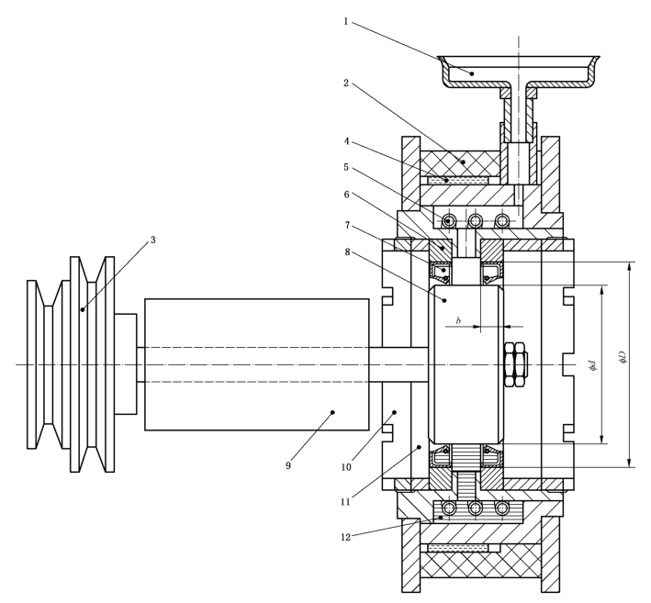
标印序号说明：
1——加液斗； 9——机头支架；
2——隔热片； 10——紧固环；
3——驱动带轮； 11——垫片；
4——加热片； 12——试验液；
5——冷却管； b——密封圈轴向宽度；
6——密封圈腔体； d——试验轴径；
7——试验密封圈； D——腔体内孔直径或密封圈外径。
8——试验轴；
图C.1 试验设备示意图
试验设备还应符合下列附加要求：
- 试验轴转速误差在±3%之内；
- 每次试验过程中，密封圈腔体的偏心量与确定的偏心量之间的误差控制在±10%之内；
- 机头设计时，保证最小的变形和振动；
- 机头和热传递系统保证试验液体的温度误差在±3%之内；
- 采用适当的供热方式以避免液体局部温度过高而导致液体分解；
- 试验轴的表面无加工螺纹，轴的表面硬度和粗糙度满足附录A的要求；
- 试验轴和腔体的材料、表面粗糙度和尺寸尽可能接近实际使用；
- 若试验液为润滑脂时，润滑脂的填充量为密封圈腔体体积的60%以上；若试验液为润滑油时，则液体的液位为0.05d~0.5d之间（d为试验轴径）；
- 对于内置轴承的密封圈腔体，设置泄压装置以防止轴承和试验密封圈之间压力过大；
- 机头设置能使工作压力增加的加压装置；
- 机头设置能测量或观测液位的装置。
  - 安装
彻底清理机头，应保证腔体内无污染和外来杂质。
按GB/T 13871.3的要求将密封圈安装到腔体内，调整、测量或计算偏心量。
除非另有规定，确保密封圈的唇平面与试验轴线垂直。
通过调整试验轴，确保密封唇与试验轴密封配合位置符合C.1.2的f要求。

  - 试验条件
表C.1 试验条件
序号 | 试验项目 | 试验条件
1 | 功能试验 | 轴径：≥470mm（建议）  腔体偏心量^{b}：（0～3）mm；  压力^{b}：（0～0.3）MPa；  温度^{b}：环境温度  线速度^{b}：（0.5～2）m/s；  运行时间：240h  润滑方式ª：润滑脂或者润滑油
2 | 等里程试验 | 轴径：≥470mm（建议）  腔体偏心量^{b}：（0～3）mm；  压力^{b}：（0～0.3）MPa；  温度^{b}：环境温度  线速度：（2～10）m/s；  运行里程：根据寿命要求，由供需双方确定；  润滑方式ª：润滑脂或者润滑油
ª 润滑脂、润滑油类型和添加量由供需双方协商确定；
^{b} 试验的腔体偏心量、压力、温度和线速度，可根据实际要求，由供需双方协商确定。
  - 试验后检测
试验完成后，检测密封圈的泄漏和密封唇情况，并记录。

- （规范性）
密封圈的尺寸系列和公差

